Paroisse  Sainte-Marie  du Peuple  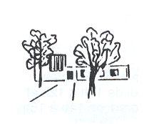 | Paroisse de  l’Epiphanie  (Lignon)   | Paroisse  Saint-Pie X  (au Bouchet)  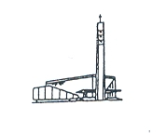 | Paroisse Sts  Philippe-et-Jacques  (Vernier)  
Tél. 022.796.64.64.  ste-marie@ bluewin.ch  CH39 0900 0000 1200 5091 2  Secrétariat : 5, av. Henri Golay | Tél. 022.796.47.44  epiphanie@cath-ge.ch  CH90 0900 0000 1201 8404 8  Secrétariat : 32, pl. du Lignon  Me 9h-11h Ve 15h -17h30  www.epiphanie.ch | Tél. 022.796.99.54  paroissepiex@bluewin.ch  CH06 0900 0000 1201 6557 8  Secrétariat : 2 ch. du Coin-de-Terre  Lu 14h30-17h30 Me 9h-12h  Je-Ve 14h30 -17h30 paroissepiex.ch | Tél. 022 341 34 93  paroissedevernier@bluewin.ch  CH91 0900 0000 1201 3921 6 Secrétariat : 33 ch. de Poussy  Lu Je de 8h à 12h Ma 8h-11h30 - Ve 13h30 – 16h30

Jean, 16,13-30

(…) En ce temps-là, Jésus, arrivé dans la région de Césarée-de-Philippe, demandait à ses disciples : Au dire des gens, qui est le Fils de l’homme ? » Ils répondirent : « Pour les uns, Jean le Baptiste ; pour d’autres, Élie ; pour d’autres encore, Jérémie ou l’un des prophètes. » Jésus leur demanda : « Et vous, que dites-vous ? Pour vous, qui suis-je ? » Alors Simon-Pierre prit la parole et dit : « Tu es le Christ, le Fils du Dieu vivant ! » Prenant la parole à son tour, Jésus lui dit :
« Heureux es-tu, Simon fils de Yonas : ce n’est pas la chair et le sang qui t’ont révélé cela, mais mon Père qui est aux cieux. Et moi, je te le déclare : Tu es Pierre, et sur cette pierre je bâtirai mon Église ; et la puissance de la Mort ne l’emportera pas sur elle. Je te donnerai les clés du royaume des Cieux :
tout ce que tu auras lié sur la terre sera lié dans les cieux, et tout ce que tu auras délié sur la terre sera délié dans les cieux. » Alors, il ordonna aux disciples de ne dire à personne que c’était lui le Christ.

Tous les offices en un clin d’œil

Rentrée pastorale le 6 septembre
À l’Epiphanie messe de 11h en UP

Pour cette rentrée 2026 nous partagerons une cérémonie tous ensemble en Unité pastorale Pour le lancement de l’année pastorale, la bénédiction et l’envoi en mission des catéchètes ainsi que la présentation de la nouvelle Equipe pastorale, avec l’arrivée de Père Charles Noël, spiritain, et M. Michel Racloz, agents pastoraux nouvellement nommés sur les Boucles du Rhône.

Aucune autre messe ne sera célébrée ce dimanche 6 sept. sur les Boucles du Rhône, par contre la messe de samedi soir 5 sept. à Vernier 18h, sera maintenue.

12
21ème dimanche du temps ordinaire, le 23 août
1ère lect. Is 22,19-23 2ème lect Rm 11,33-36 Ev. Mt 16,13-20
Quêtes pour nos paroisses merci de votre soutien

Sa | 22 | 18h00 | VERNIER | Messe
Di | 23 | 9h00 | COINTRIN | Messe
 |  | 9h30 | STE-MARIE | Messe
 |  | 10h30 | ST-PIE X | Messe int. Teresa et Cosimo DURANTE
 |  | 11h00 | EPIPHANIE | Messe

Ma | 25 | 9h00 | cointrin | Messe
 |  | 18h30 | EPIPHANIE | Messe
Me | 26 | 8h30 | STE-MARIE | Messe
 |  | 8h45 | VERNIER | Un moment de prière à la chapelle
Je | 27 | 8h30 | ST-PIE X | Messe
Ve | 28 | 17h00 | VERNIER | Adoration à la chapelle
 |  | 18h00 | VERNIER | Messe

22ème dimanche du temps ordinaire, le 30 août
1ère lect. Jr 20,7-9 2ème lect Rm 12,1-2 Evangile Mt 16,21-27
Quêtes pour Caritas Suisse, merci de votre soutien

Sa | 29 | 18h00 | VERNIER | Messe
Di | 30 | 9h00 | COINTRIN | Messe
 |  | 9h30 | STE-MARIE | Messe
 |  | 10h30 | ST-PIE X | Messe int. Teresa et Cosimo DURANTE
 |  | 11h00 | EPIPHANIE | Messe de bénédiction des cartables  Sacrement de la Réconciliation  Les prêtres sont à votre disposition, vous pouvez les atteindre :  N° de téléphone : Père Sixtus Takang 078/232.75.85  Les bureaux des prêtres se trouvent sur 2 lieux :  Paroisse St Pie X, au 2 ch. du Coin-de-Terre  Paroisse Ste-Marie du Peuple, au .5, avenue Henri-Golay

Paroisse de l’Epiphanie  Les activités paroissiales  Ma 25 19h15 Conseil de Communauté  Me 26 10h00 Prière des mères  Je 27 20h00 Groupe des jeunes au local  Inscriptions au caté encore ouvertes :  Afin de prendre les inscriptions en vue de la rentrée 2026-2027, vous pouvez passer au secrétariat pour poser vos questions ou écrire un email à epiphanie@cath-ge.ch et nous vous enverrons le bulletin d’inscription à nous renvoyer signé ainsi que le QRCode.  La cotisation annuelle s’élève à Frs 50,-- (Frs 40,-- 2ème enfant, Frs 30,-- 3ème enfant), à payer le jour de l’inscription.  Vous devez également fournir un document indiquant les date et lieu de baptême pour chaque enfant.  Ont été baptisés en notre église le 4 juillet :  Lou Anaïs Djere Hien, Alessio Correia De Sousa et Kaylann Neves. Ils sont les bienvenus dans notre communauté, « Puissent-ils grandir dans l’affection des leurs et dans la certitude que Dieu les aime chacun-e ».  Décès - Nous ont quittés cet été :  Charles Steiner le 12 juillet, au 38 av du Lignon  Dimitra Tsaurda le 12 août, au 76 av du Lignon  Nous pensons à leurs familles et prions pour eux,  « Que le Seigneur les accueille en sa maison et qu’il apporte consolation à leurs familles»  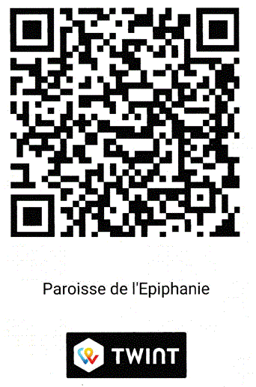  Donner sans avoir de monnaie :  Désormais vous pouvez verser  Votre offrande pour la quête, sur Twint.  Cet usage est anonyme  Merci Le Conseil de Paroisse | 27  Paroisse Ste Marie du Peuple  Mercredi 26 Août Messe à 8h30  Suivi du chapelet  Dimanche 30 Août Messe à 9h30  La paroisse est à la recherche de bénévoles des lecteurs/lectrices pour les célébrations dominicales entre autres, ainsi que des personnes intéressées à rejoindre le Conseil de Communauté. Si vous êtes intéressé(e), merci de contacter le secrétariat.  Pour tout renseignement, merci de contacter le secrétariat par téléphone au 022.796.64.64 ou par e-mail à ste-marie@bluewin.ch  Catéchèse  Les inscriptions sont ouvertes !  Nous serons heureux d’accueillir vos enfants.  Pour tout renseignement  merci de contacter le secrétariat  par téléphone au 022/796.64.64 ou par mail    ste-marie@bluewin.ch.
Paroisse St-Pie X  L’inscription pour la catéchèse de l’Eveil à la foi aux confirmands aura lieu :  Jeudi 03 septembre de 16h à 19h à la paroisse St-Pie X  (2, Ch. du-Coin-de-Terre – 1219 Châtelaine)  La cotisation annuelle s’élève à Frs 50,-- (Frs 40,-- 2ème enfant, Frs 30,-- 3ème enfant, gratuité au-delà), à payer le jour de l’inscription.  Vous devez également nous apporter un document indiquant la date et le lieu de baptême pour chaque enfant.  Aimez-vous chanter ?  Si oui, n’hésitez pas : rejoignez-nous !  Nous sommes un chœur mixte, jeune d’esprit et animons régulièrement des célébrations des paroisses de St-Pie X et de Cointrin. Nos répétitions se déroulent dans une ambiance cordiale et amicale. Pour tous renseignements, nous vous prions d’appeler :  - André Giubergia, directeur musical 022/796.53.96  Merci par avance de votre intérêt et de votre appel !  Nous espérons que vous avez passé un bel été et nous vous souhaitons une belle rentrée pastorale ! | Sts Philippe et Jacques  Intentions de messe :  Samedi 22 : Jean Mermillod  Sont entrés dans la lumière du Ressuscité :  Monsieur Alfredo BALLESTEROS, le 27 juin 2026  Madame Rosaria ARENA VOLPI, le 22 juillet 2026  Monsieur Marcel GARIN, le 26 juillet 2026  Madame Jeanne COSANDIER, le 9 août 2026  Qu’ils reposent en paix et que leurs familles puissent se sentir entourées et soutenues par l’Amour de notre Seigneur.  Catéchèse  Les inscriptions pour l’année scolaire 2026/2027 sont ouvertes !  Vous pouvez vous adresser directement au secrétariat, par mail ou par téléphone, selon votre préférence.  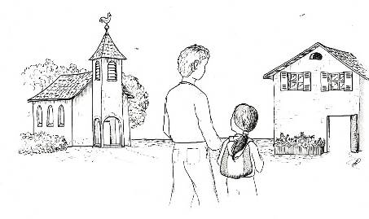  Votre paroisse vous accueillera avec plaisir.  022 341 34 93 Ou paroissedevernier@bluewin.ch

